
Интегрированная олимпиада
для учащихся 4 классов
Красносельский район
Санкт-Петербург
2024-2025 учебный год

Районный этап
КОД УЧАСТНИКА
Памятка участника:
- Вся работа выполняется ручкой.
- При выполнении работы нельзя пользоваться учебниками, рабочими тетрадями, справочниками, калькулятором.
- Для экономии времени пропускай задание, которое не удаётся выполнить сразу, и переходи к следующему. Постарайся выполнить как можно больше заданий.
- При необходимости можно пользоваться черновиком. Записи в черновике проверяться и оцениваться не будут.
- Если сомневаешься в ответе, но другого нет, все равно запиши свой вариант.
- Если ты хочешь изменить ответ, то зачеркни его и запиши рядом новый.
- Обязательно проверь работу.
ЖЕЛАЕМ УСПЕХА!

РУССКИЙ ЯЗЫК

ЗАДАНИЕ 1. Сколько раз в отрывке из рассказа Алексея Михайловича Ремизова встречается звук [щʼ] (повторяющиеся слова со звуком [щʼ] также включаются в счет)?

В крещенскую ярмарку приехал лесник в город. И вот один богатый приказчик зазвал его с собой в трактир и ну угощать. И так его угощал, что лесник от удовольствия даже имя свое крещёное запамятовал.
И спрашивает лесника приказчик:
- Можешь ли ты знать, за что я тебя угощаю?
- Не могу знать, - отвечает лесник.
Приказчик ему и говорит:
- А помнишь, как я у тебя ночь ночевал?

Ответ: [щʼ] _____________________________________________________________

ЗАДАНИЕ 2. Выбери из списка синонимы, которыми можно объяснить значение выделенного слова из предложения. Запиши номера выбранных синонимов.
В поле обнаружили мы лошадей и пытались их ловить, но нашли их столь пугливыми и осторожными, что никак не могли поймать ни одной. [В.М. Головнин. (1813)
1) стремиться
2) пробовать
3) изучать
4) ловить
5) схватить
6) стараться
7) смотреть
Ответ:__________________________________________________________________

ЗАДАНИЕ 3. Назови пару или пары слов, которые не являются словосочетанием. Запиши эти пары.

Крикливые вороны, проснулись от грохота, галки проснулись, уехали давно, уехали на побережье, брат и сестра.
Ответ:__________________________________________________________________

ЗАДАНИЕ 4. Запиши, что тебе известно об ОКОЛИЦЕ? Зачем она была нужна? Подбери и запиши четыре слова, родственных с данным.

Ответ:__________________________________________________________________________________________________________________________________________________________________________________________________________________________________________________________________________________________

ЛИТЕРАТУРНОЕ ЧТЕНИЕ

ЗАДАНИЕ 1. Прочитай высказывания. Определи, какие из высказываний являются верными, а какие – неверными. Выпиши номера.

- Любимая еда Карлсона вовсе не варенье, а мясные тефтели.

- Оленёнок Бэмби, персонаж известного романа Феликса Зальтена, на самом деле не оленёнок.

- У человека рассеянного, с улицы Бассейной, есть прототип.

- Знакомый нам по переводам Заходера Винни-Пух не сразу стал Винни-Пухом. В первом издании сказки Милна на русском языке, вышедшем в 1960 году, главный герой носил имя «Мишка-Плюх».

- Сюжет «Сказки о рыбаке и рыбке» А.С.Пушкин услышал от своей няни Арины Родионовны. Пушкин взял из сборника братьев Гримм «Сказку о рыбаке и его жене» и пересказал в стихах. Кстати, в немецкой сказке старуха под конец возжелала стать Богом.

- Правильное волшебное заклинание старика Хоттабыча, с которым он рвал волоски из своей бороды, вовсе не “трах-тибидох”, а – “лехододиликраскало”.

Верные высказывания: __________________________________________________
Неверные высказывания: ________________________________________________

ЗАДАНИЕ 2. Узнай литературных героев. Запиши ответы.
1. Герой русских народных сказок. Злой и жестокий. Нападает на города и села, похищает людей и держит их в плену. Очень худой и напоминает скелет, обтянутый кожей.
________________________________________________________________________

2. Это самая обычная лягушка, которая оказалась очень любопытной. Но хвастовство не довело ее до добра. Желая сообщить, что она придумала новый способ путешествия на утках, открыла рот и упала в пруд.
________________________________________________________________________

3. Это маленький человечек, коротышка, который живет в сказочной стране, населенной такими же малышами, как он. Его имя говорит само за себя. Он не хочет ничего знать, ничем не занимается. С ним постоянно случаются смешные истории, за его приключениями интересно наблюдать.
________________________________________________________________________

4. Маленькая рыжая веснушчатая девочка, дочь капитана, который впоследствии стал вождём чернокожего племени. От своего отца она унаследовала фантастическую физическую силу, а также чемодан с золотом, позволяющий ей безбедно существовать. Но самое удивительное в ней— это её яркая и буйная фантазия.
_____________________________________________________________________________________

ЗАДАНИЕ 3. Кто из писателей изображен на фотографии? Сделай подписи под фотографиями.
И.А. Крылов, М.М. Пришвин, А.С. Пушкин, С.Я. Маршак

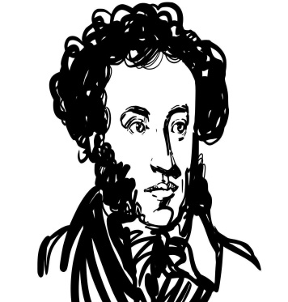 | 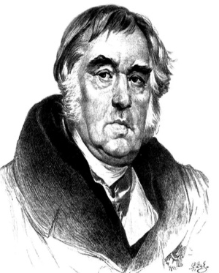 | 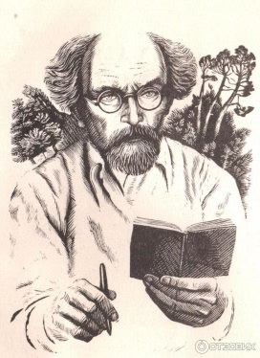 | 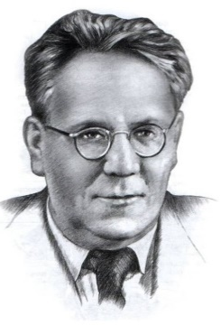

ЗАДАНИЕ 4. В семье из рассказа Владислава Крапивина ОН появился после каникул, в середине января. Сначала ОН был очень громоздким, теперь ОН плоский и ЕГО можно повесить на стену. Без НЕГО трудно представить новогоднюю ночь. О чем идет речь? Обведи букву верного ответа.
А. Компьютер
Б. Телефон
В. Телевизор
Г. Миксер

МАТЕМАТИКА

ЗАДАЧА № 1. Петя говорит Васе: «Я тяжелее тебя в 2 раза», а Вася говорит Пете: «Я легче тебя на 22 кг». Сколько кг весит каждый мальчик, если они оба говорят правду?
Ответ:_____________________________________________________________________________

ЗАДАЧА № 2. 12 собакам и кошкам скормили 67 котлет. Каждой собаке досталось по 6 котлет, а каждой кошке – по 5 котлет. Сколько было собак? Сколько было кошек?
Ответ:__________________________________________________________________

ЗАДАЧА № 3. Сколько всего квадратов?

Ответ:__________________________________________________________________

ЗАДАЧА № 4. В классе 26 детей. Из них 11 ходят на рисование, 14 ходят на хореографию и 4 человека занимаются в двух кружках одновременно. Сколько детей из этого класса не занимаются ни в одном из этих кружков?
Ответ:_________________________________________________________________

ОКРУЖАЮЩИЙ МИР
ЗАДАНИЕ 1. Прочитай текст и догадайся, какие животные рассказывают о себе? Запиши названия этих животных.
- Я только на первый взгляд кажусь безобидным жучком, а на самом деле я – хищник. Я быстро бегаю по листочкам и веточкам в поисках еды. Моя еда – тли, очень вредные насекомые, которые сосут сок из растений. За день съедаю около двухсот тлей. А моя личинка в два раза больше. Своё название я получила из-за того, что выделяю «молочко», правда, не белое, а оранжевое - это едкая, неприятно пахнущая жидкость. Из-за неё не едят меня ни птицы, ни ящерицы, ни пауки.
Ответ:_______________________________________________________________

- Меня в лесу все знают. Живу я в норе. Моя пища – мыши. Снежной зимой ловлю зайцев, тетеревов, рябчиков, галок, сорок, ворон. Детёнышей у меня бывает много (от 4 до 13), слепых и глухих, покрытых тёмно-бурым пухом. Они очень похожи на волчат, но у них кончик хвоста белый, а у волчат хвост весь чёрный. Только через две недели мои детки начинают видеть, слышать, у них прорезаются первые зубы.
Ответ:________________________________________________________________

ЗАДАНИЕ 2. Два ученика изучали условия прорастания семян. Они взяли два семечка подсолнуха. Каждое из семечек положили на влажную салфетку на блюдце. Одно блюдце они поставили на подоконник, а другое – в темный шкаф. На подоконнике семечко не проросло, а в шкафу проросло. Ребята сделали вывод, что семена подсолнуха прорастают только в темноте. Какую ошибку допустили ребята при проведении своего опыта? Запиши.

Ответ. _________________________________________________________________
____________________________________________________________________________________
___________________________________________________________________________________
___________________________________________________________________________________
___________________________________________________________________________________

ЗАДАНИЕ 3. Определи и пронумеруй, в каком порядке произошли эти события.
__ Крещение Руси
__ Правление Ивана Калиты
__ Правление Ярослава Мудрого
__ Нашествие Батыя
__ Основание Москвы

ЗАДАНИЕ 4. Что изменилось в общественной жизни на Руси в связи с появлением книгопечатания? Составьте кластер (схему).

Книгопечатание
на Руси

